**MEMORY-SPIL TIL BØRN VINDER LG’s NORDISKE webOS-KONKURRENCE***– LG Electronics nordiske app-udviklingskonkurrence til Smart TV-platformen webOS er afgjort og vinderen blev svenske Joel Sewing. Hans bidrag Magic Puzzle er et memory-spil til børn, som træner hukommelsen og lærer dem dyrenavne på engelsk direkte på dit TV.*

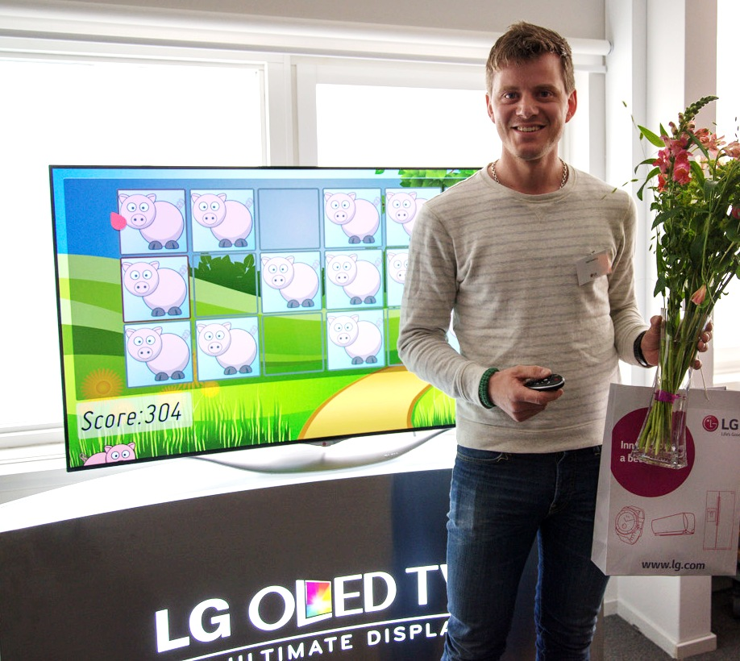**KØBENHAVN, 22. maj, 2015** — På World TV Day den 21. november sidste år arrangerede LG en Smart TV- temadag med blandt andet en workshop om udviklingen i virksomhedens nye Smart TV-platform webOS, som de indbudte app-udviklere, studerende, tech- og TV-entusiaster deltog i. Samtidig gik startskuddet til LG’s første nordiske app-udviklingskonkurrence, hvor et LG OLED-TV, en rejse til LG’s webOS-laboratorie i Silicon Valley, samt lancering af den vindende app på LG webOS Store var den store førstepræmie.

Nu har LG’s jury fundet en vinder i konkurrencen: Det blev 30-årige Joel Sewing fra Östersund i Sverige. Joels vindende bidrag er Magic Puzzle, der er et memory-spil til børn, som nu kan downloades i alle webOS-baserede Smart TV fra LG.

– Der har været stor interesse for konkurrencen og for webOS som applikationsplatform efter temadagen i november, siger Lorraine Bayram, nordisk Smart TV-specialist hos LG Electronics. Det er virkelig en stor fornøjelse at kunne præsentere Joel Sewing som vinder i vores første nordiske app-udviklingskonkurrence til webOS, og vi ser frem til at se flere spændende projekter fra ham i fremtiden. Desuden håber vi, at flere nordiske app-udviklere bliver inspireret og nysgerrige på webOS som platform gennem dette initiativ.

– Det var rigtigt sjovt at skabe en app til webOS og jeg blev ualmindelig glad og overrasket, da LG fortalte, at jeg havde vundet konkurrencen, siger Joel Sewing, vinderen af LG’s nordiske udviklerkonkurrence for webOS. Da jeg har to børn, føltes det meget naturligt at lave en app, som de kunne have det sjovt med, samtidig med at de måske også lærte lidt. Det blev et memory-spil, hvor man træner hukommelsen og lærer, hvad forskellige dyr hedder på engelsk. Jeg er allerede begyndt på det næste projekt til webOS, som også er et læringsspil. Målet er at det skal være færdigt til efteråret 2015.

Et stort tillykke til Joel, som med gevinsten ikke bare får en rejse til Silicon Valley, hvor han skal besøge LG’s webOS-laboratorie, men også kan nyde film og TV-programmer med markedets bedste sorte på sit nye LG OLED-TV 55EC930V.

Joels app Magic Puzzle er tilgængelig nu på LG webOS Store, og du finder det ved at gå ind i app-butikken i dit webOS-baserede LG Smart-TV og derefter søge på Magic Puzzle.

**LG webOS – en prisvindende Smart TV-platform**LG’s Smart+ TV-platform baseret på webOS er helt anderledes end tidligere platforme – både fra LG og konkurrenter. Det som gør LG’s Smart+ TV-modeller så prisværdige er blandt andet at alle tilsluttede enheder, live-TV og apps er tilgængelige samme sted, hvilket giver et godt og enkelt overblik, men frem for alt en smart og let navigering. Når du starter et LG-TV med webOS første gang starter en guide, som hjælper dig med alle installeringer. Har du flere forskellige enheder, der skal tilsluttes fjernsynet, giver du bare fanerne, som repræsenterer disse tilslutninger, deres eget navn, så alle, som anvender fjernsynet, let kan finde det rigtige. Alt dette har ført til, at LG webOS er blevet belønnet med både [EISA](http://www.mynewsdesk.com/dk/lgnordic/pressreleases/lg-s-oled-tv-roses-af-eisa-for-tredje-aar-i-traek-og-lg-g3-udpeges-til-advanced-smartphone-2014-2015-1040824) og [Red Dot Award](http://www.mynewsdesk.com/dk/lgnordic/pressreleases/lg-g3-og-lg-webos-prisbeloennes-i-det-prestigefulde-red-dot-awards-2014-1044846) for sin intuitive brugergrænseflade.

**Mere information**

For yderligere information om app-udvikling for LG webOS, besøg: [http://developer.lge.com/webOSTV](http://developer.lge.com/webOSTV/). For mere information om konkurrencen, som Joel vandt med Magic Puzzle, se [www.lgwebosworkshop.com/competition](http://www.lgwebosworkshop.com/competition/).

# # #

**Om LG Electronics**

LG Electronics, Inc. (KSE: 066570.KS) er en af verdens største og mest innovative leverandører af forbrugerelektronik, hårde hvidevarer og mobil kommunikation med 87 000 ansatte fordelt på 113 kontorer rundt om i verden. LG opnåede en global omsætning på 53.10 milliarder USD i 2013. LG Electronics består af fem forretningsenheder – Home Entertainment, Mobile Communications, Home Appliance og Air Conditioning & Energy Solutions og Vehicle Components – og er en af verdens største producenter af fladskærme, mobiltelefoner, luftvarmepumper, vaskemaskiner og køleskabe. LG Electronics har eksisteret i Norden siden oktober 1999. Den nordiske omsætning i 2013 beløb sig til ca. 2 mia. SEK. For mere information, besøg [www.lg.com](http://www.lg.com)

**Om LG Electronics Home Entertainment**LG Home Entertainment Company (HE) er en ledende global producent af tv-apparater, monitorer, kommercielle skærme, audio- og videoprodukter, computere og sikkerhedssystemer. LG stræber altid efter at drive teknologien fremad med fokus på at udvikle produkter med smarte funktioner i stilrene designs, som imødegår forbrugernes behov. LG’s forbrugerprodukter inkluderer CINEMA 3D, Smart TV, OLED-TV, IPS-skærme og hjemmebiografsystemer, Blu-ray-afspillere og eksterne lagringsenheder. LG’s kommercielle B2B-produkter inkluderer digital signage, videokonferencesystemer og IP-sikkerhedskameraer.

*For mere information, kontakt venligst:*

|  |  |
| --- | --- |
| Susanne Persson  PR Manager  LG Electronics Nordic AB  Box 83, 164 94 Kista  Mobil: +46 (0)70 969 46 06 Mail: [susanne.persson@lge.com](mailto:susanne.persson@lge.com) | Lorraine Bayram Smart TV Specialist  LG Electronics Nordic AB Box 83, 164 94 Kista  Mobil: +46 (0) 721-841 904  Mail: [lorraine.bayram@lge.com](mailto:lorraine.bayram@lge.com) |